1. 首先进入学校ftp服务器 //202.204.120.72
   1. 用户名adbt
   2. 密码adbt2009
2. 从服务器上下载mysql-8.0.33-1.el7.x86_64.rpm-bundle
3. 通过XFTP链接到虚拟机中的linux，并在根目录下创建Software文件，并将文件传过去
4. 利用XSHELL连接到虚拟机中的服务器终端，
   1. cd /Software
   2. tar xvf mysql-8.0.33-1.el7.x86_64.rpm-bundle.tar(进行解包)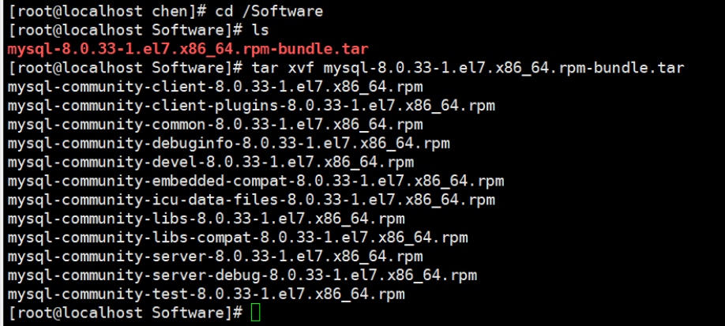
   3. 已经完成linux下mysql服务器的安装，下一步去修改防火墙的设置
   4. firewall-cmd --zone=public --permanent --add-port=3306/tcp （修改linux系统防火墙设置，开放数据库端口3306，让客户端可以取通过3306端口号取访问数据库，默认数据库端口号3306是关闭的）
   5. firewall-cmd --reload（重新加载防火墙规则，使之前的命令立即生效）
   6. 完成linux系统的防火墙设置
   7. 配置服务器参数，配置端口和允许远程连接
      1. vi /etc/my.cnf
      2. #bind_address = 0.0.0.0
      3. #port=3306
      4. default-time-zone='+8:00'
      5. #skip-name-resolve = ON
      6. 输入i进入编辑模式，复制粘贴 ：wq保存并退出
   8. 启动mysql数据库，并查看数据库运行状态
      1. systemctl start mysqld
      2. systemctl status mysqld
      3. 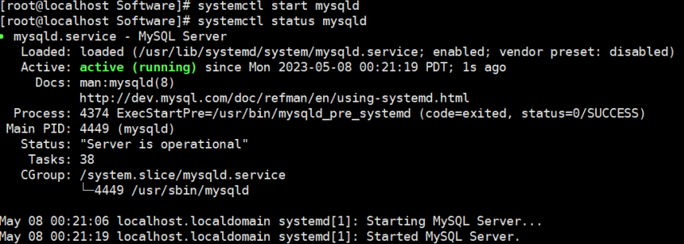
   9. 客户端远程连接MySQL服务器
      1. grep 'temporary password' /var/log/mysqld.log 从数据库的日志文件中查找临时密码
      2. mysql -uroot -p 通过root用户登录mysql命令行
         1. 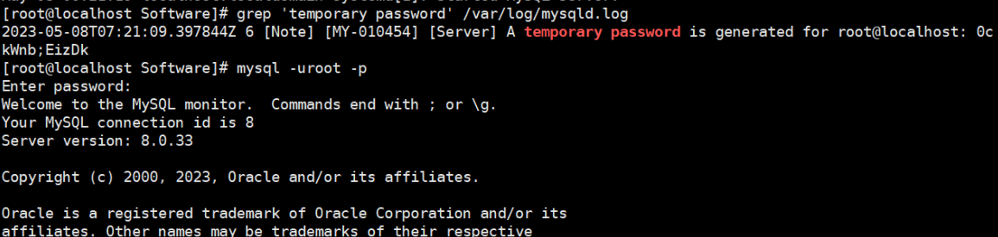
      3. ALTER USER ‘root’@’localhost’ IDENTIFIED BY ‘abc123!Test’; 修改root用户的密码，新密码为abc123!Test
      4. create user czh666@"%" identified by 'abc123!Test'; 创建用户czh666，主机名为“%”支持本地和远程，密码为abc123!Test
      5. GRANT ALL privileges ON *.* TO "czh"@"%";赋予czh所有数据库和表的全部权限
      6. FLUSH PRIVILEGES;刷新 MySQL 数据库对权限更改的缓存，以便更改立即生效
      7. use mysql；切换当前所在的数据库为系统数据库 “mysql”。
      8. select host, user from user;询语句将返回 MySQL 数据库服务器中所有用户的主机名和用户名列表
         1. 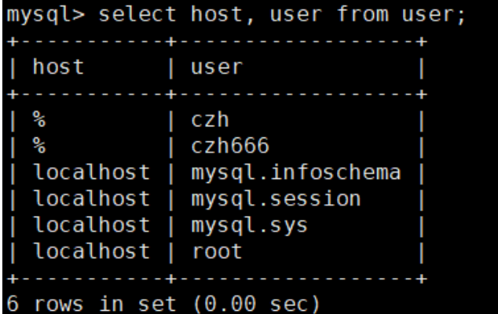
5. 在windows上安装MySQL Workbench数据库管理与开发工具
   1. 下载链接 https://dev.mysql.com/downloads/workbench/ 或通过国内有关镜像下载。
   2. 在MySQL Workbench中去连接虚拟机中linux的mysql服务器
      1. 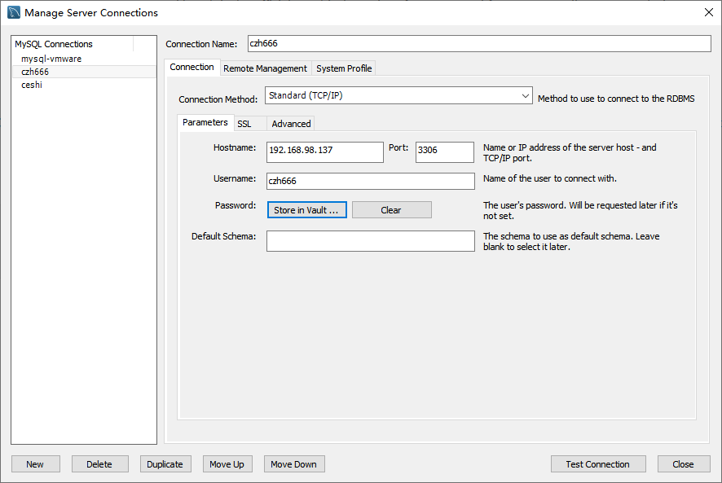
   3. 进入客户端写点SQL
      1. 